Лабораторная работа №3

Операционные системы

Намруев Максим Саналович

Содержание

# 1 Цель работы

Научиться оформлять отчёты с помощью легковесного языка разметки Markdown.

# 2 Задание

1. Сделайте отчёт по предыдущей лабораторной работе в формате Markdown.
2. В качестве отчёта просьба предоставить отчёты в 3 форматах: pdf, docx и md (в архиве, поскольку он должен содержать скриншоты, Makefile и т.д.)

# 3 Выполнение лабораторной работы

Перехожу в папку с лабораторной работой №2 и открываю файл report.md через утилиту gedit.(рис. 1).

Рис. 1: Открытие файла

Рис. 1: Открытие файла

После открытия начинаю заполнение отчета.рис. 2)

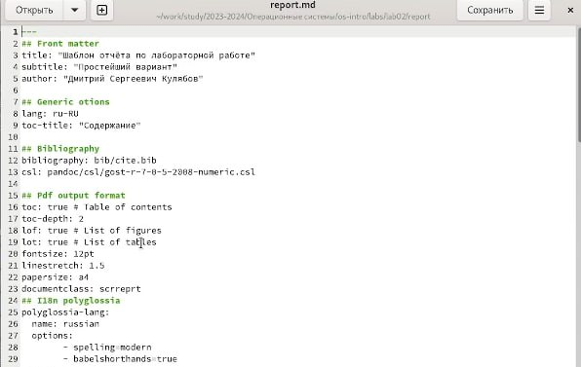

Рис. 2: Начало заполнения отчета

После завершения написания отчета, сохраняю файл и конвертирую его в форматы pdf и docx.рис. 3)

Рис. 3: Конвертирование файла

Рис. 3: Конвертирование файла

Далее отправляю файлы на GitHub.рис. 4)

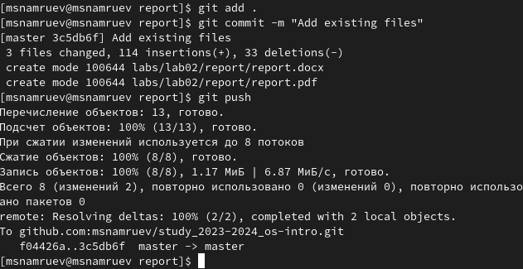

Рис. 4: Отправка файлов на GitHub

# 4 Выводы

После завершения данной лабораторной работы я научился работать с легковесным языком разметки Markdown.

# Список литературы